Содержание
Введение 2
Установка 3
1. Экран авторизации 4
2. Главная страница (администратора) 5
Работа с клиентами 5
Работа с сотрудниками 9
Справочник устройств 12
Состояние устройства 14
Принятые устройства 17
История изменений 20
Выход 23
3. Главная страница (мастер) 24
Просмотр принятых устройств 24
Записи о ходе работ 25
Просмотр истории устройства 26
Выход 27
4. Главная страница (приемщик) 28
Показать всех клиентов 28
Регистрация клиента 30
Регистрация устройства 30
История устройства 31
Список устройств 33
Выход 35
5. Ошибки и уведомления 36

Введение
Разработанная информационная система предназначена для автоматизации деятельности мастерской по ремонту компьютерного оборудования.
Система предоставляет доступ к функциям в зависимости от роли пользователя: администратор, приёмщик, мастер. Работа с системой осуществляется через веб интерфейс.
Ограничение доступа
Система реализует разграничение прав:
Роль | Возможности
Администратор | полный доступ
Приёмщик | клиенты, устройства
Мастер | работа с устройствами

Установка
Скачать базу данных и веб приложение.
Развернуть базу данных находящуюся в файле rem1_pc.sql. Файл находится в папке sql.
В папке rem_pc открыть терминал и выполнить команду -> php -S localhost:8000 -t public . В следствии чего запустится сервер.
Открыв в браузере http://localhost:8000/ мы попадаем в окно авторизации
Ввести логин и пароль

Экран авторизации
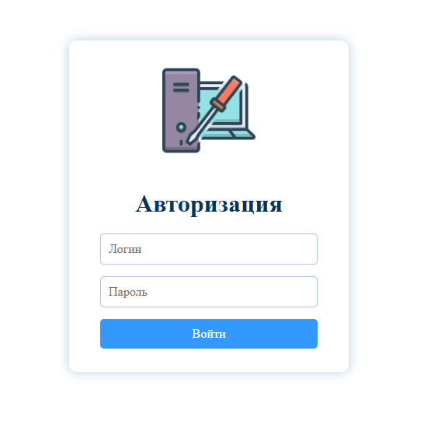
Назначение: обеспечение входа пользователя в систему.
Описание: пользователь вводит логин и пароль.
Поля ввода: логин и пароль.
Ограничения: поля обязательны для заполнения, при неверных данных выводится ошибка.
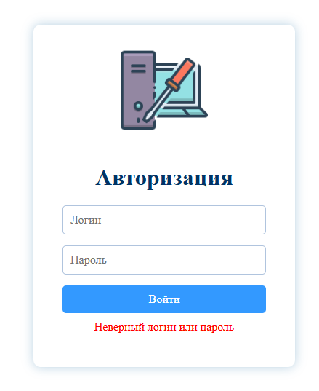

Главная страница (администратора)
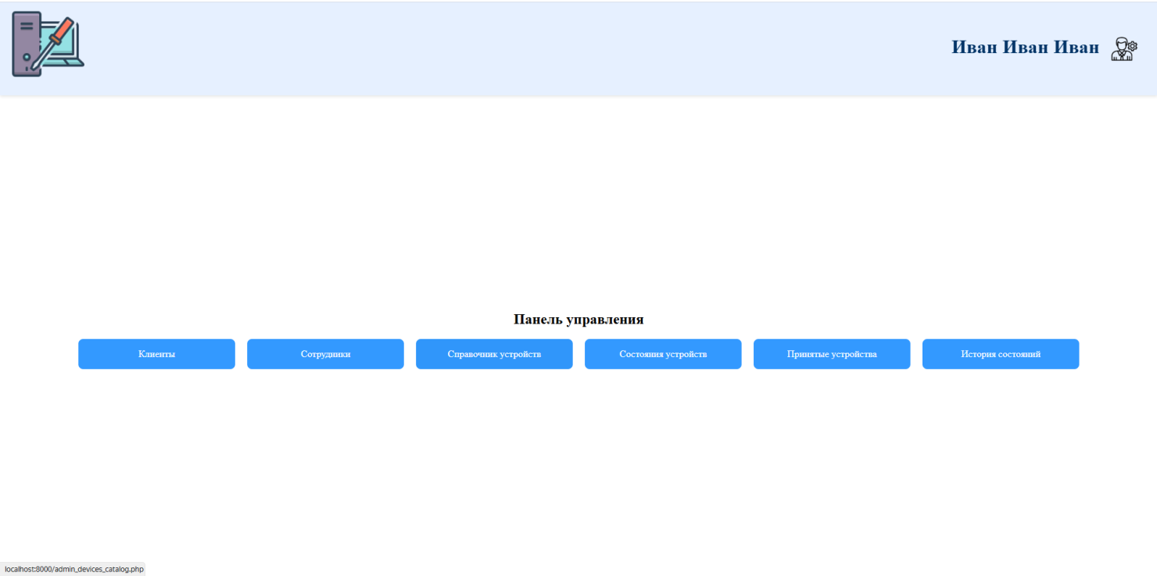
Назначение: навигация по системе.
Описание: отображаются кнопки перехода к основным разделам:
- Клиенты
- Сотрудники
- Справочник устройств
- Состояния устройств
- Принятые устройства
- История состояний
- Выход
Особенности: доступ к разделам зависит от роли пользователя.

Работа с клиентами
Список клиентов
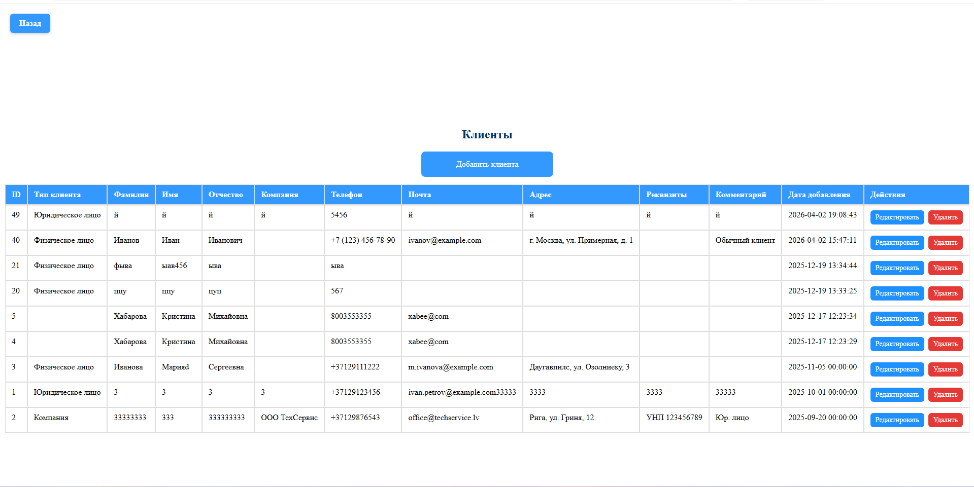
Назначение: просмотр всех клиентов.
Описание: таблица с данными: ФИО, тип клиента, компания, телефон, почта, адрес, реквизиты, комментарий, дата добавления.
Функции: просмотр, добавление, редактирование, удаление,

Добавление клиента
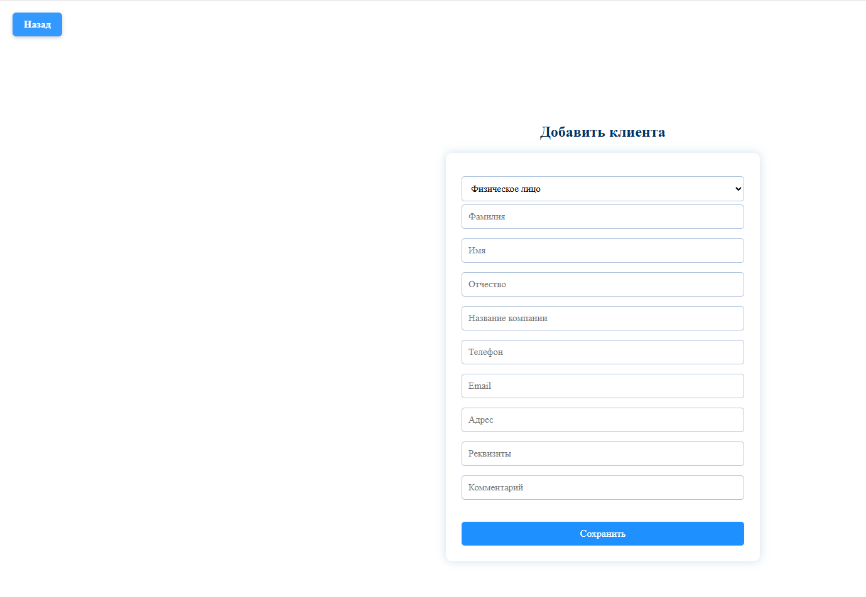
Назначение: регистрация клиента.
Описание: вводим данные клиента.
Поля ввода: тип клиента, ФИО, компания, телефон, почта, адрес, реквизиты, комментарий
Ограничения: обязательное поле тип клиента.

Редактирование клиента
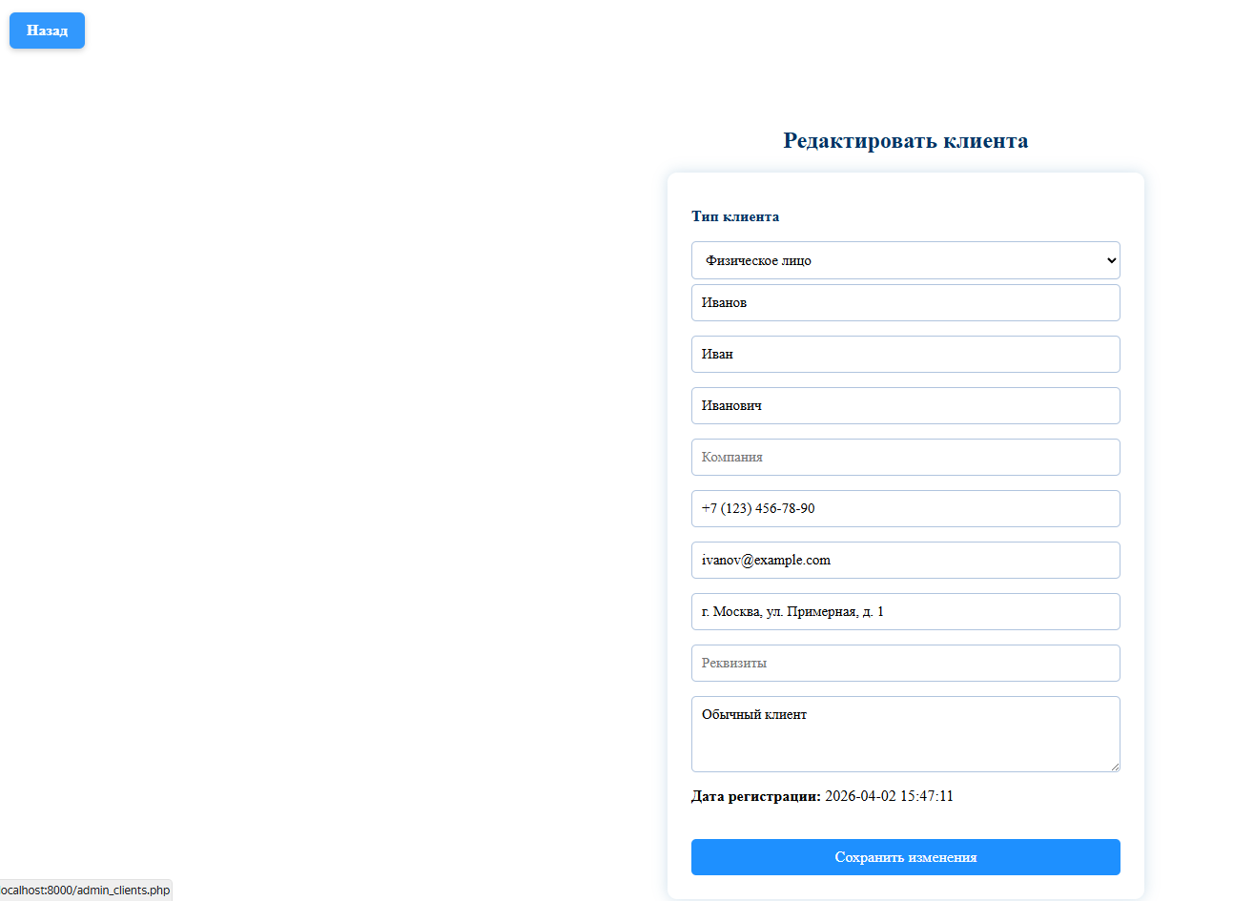
Назначение: изменение неправильных данных клиента.
Описание: редактируем неверные поля.
Поля ввода: тип клиента, ФИО, компания, телефон, почта, адрес, реквизиты, комментарий.
Ограничения: аналогичны форме добавления.

Удаление клиента
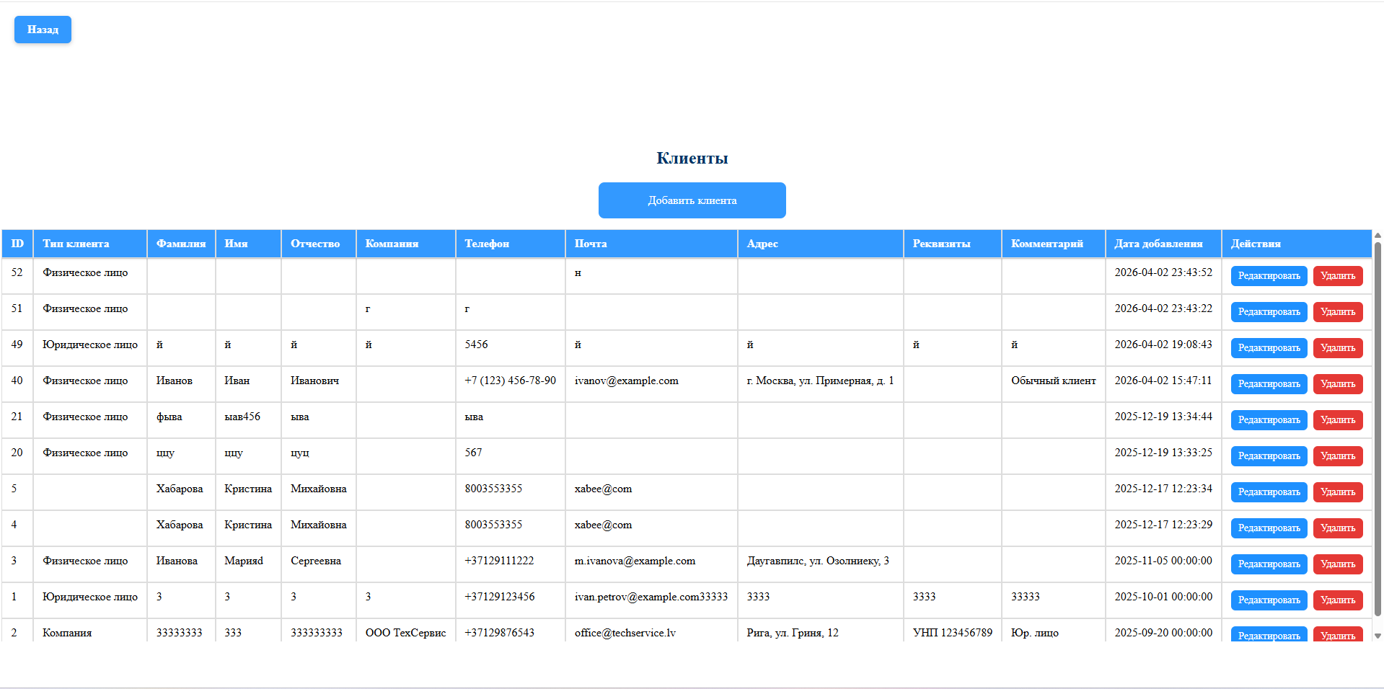
Назначение: удаление информации о клиенте если он не обращался за услугой.
Описание: удаляем клиента.
Ограничения: нельзя удалить клиента, у которого есть устройство.

Работа с сотрудниками
Список сотрудников
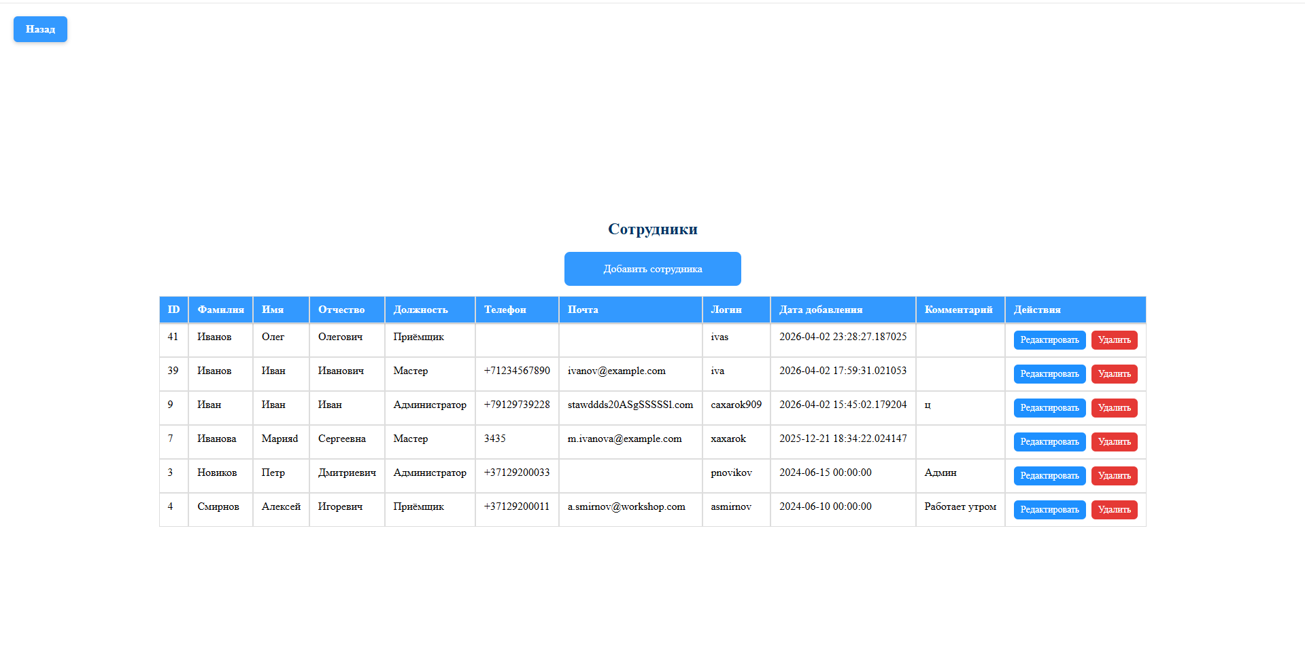
Назначение: просмотр всех сотрудников.
Описание: таблица с данными – ФИО, должность, телефон, почта, логин, дата добавления, комментарий.
Функции: просмотр, редактирование, удаление, добавление.

Добавление сотрудника
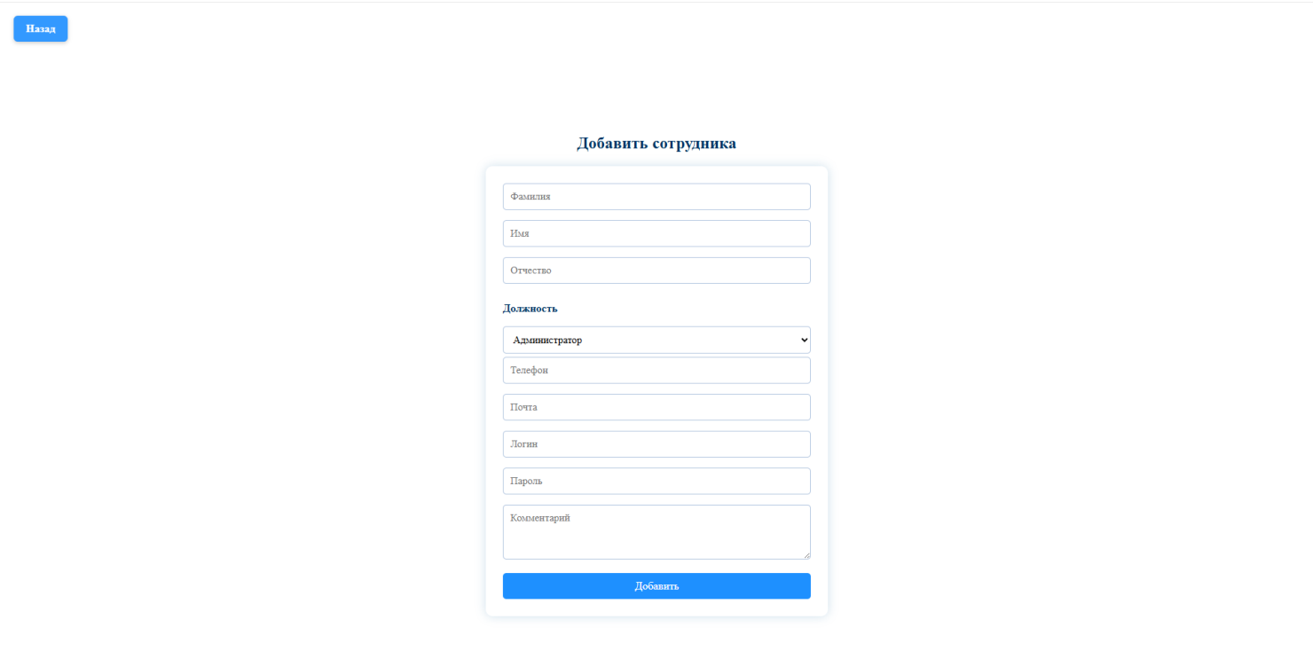
Назначение: регистрация сотрудника.
Описание: вводим данные сотрудника.
Поля: ФИО, должность, телефон, почта, логин, пароль, комментарий
Ограничения: логин должен быть уникальным, пароль хранится в зашифрованном виде.

Редактирование сотрудника
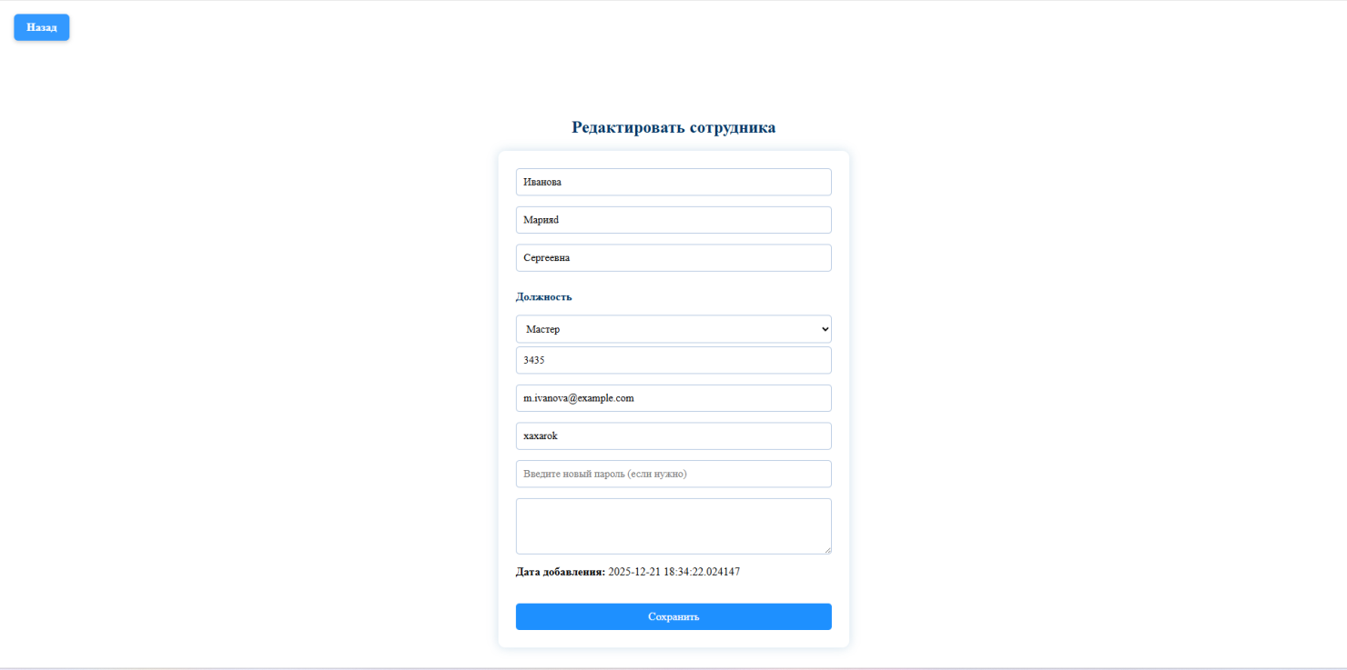
Назначение: изменить неправильные данные о сотруднике.
Описание: редактируем неверные поля.
Поля: ФИО, должность, телефон, почта, логин, пароль, комментарий
Ограничения: логин должен быть уникальным, пароль хранится в зашифрованном виде, при редактировании пароль можно не менять.

Удаление сотрудника

Назначение: удалить не проработавшего сотрудника.
Описание: удаляем сотрудника.

Справочник устройств
Список устройств справочника
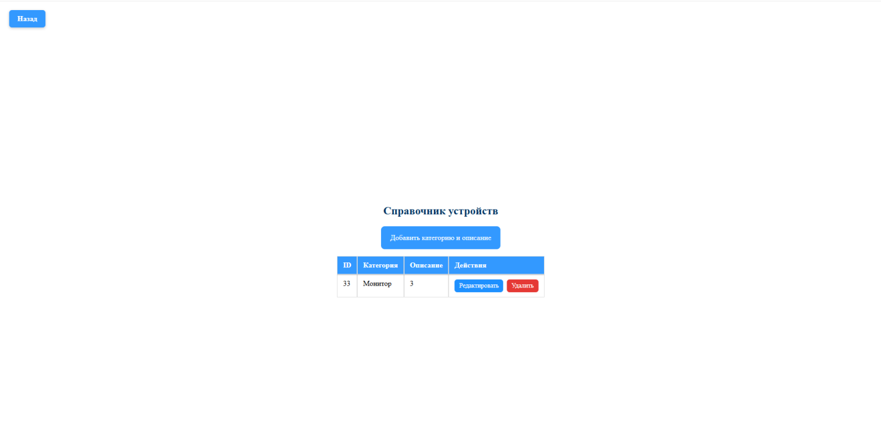
Назначение: хранение типов устройств.
Описание: поля таблицы - категория, описание.
Функции: просмотр, добавление, редактирование, удаление.

Добавление в справочник устройства
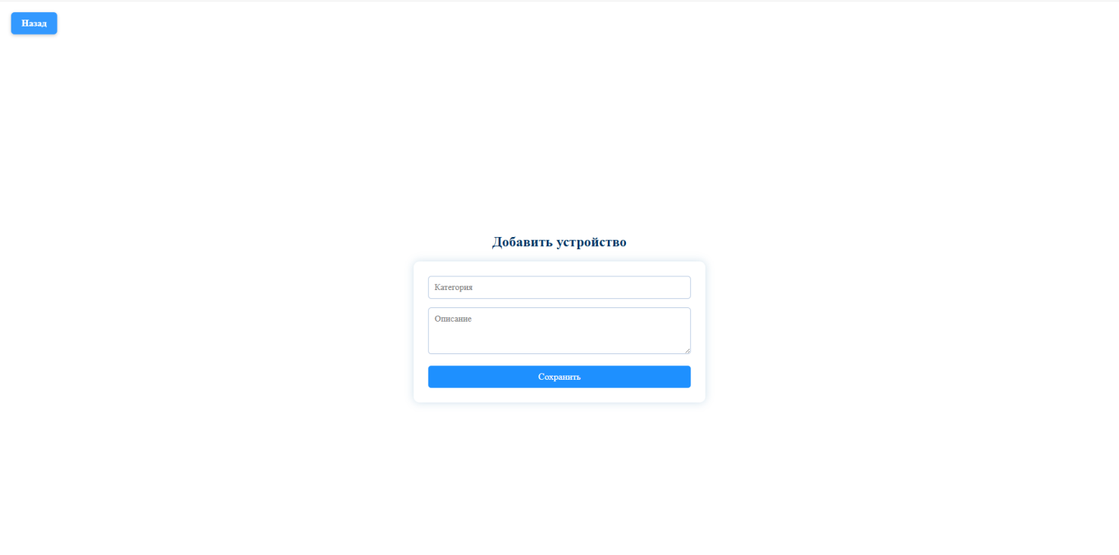
Назначение: добавить новую категорию устройства.
Описание: вводим название и комментарий.
Поля: категория, описание.

Редактирование в справочнике устройства
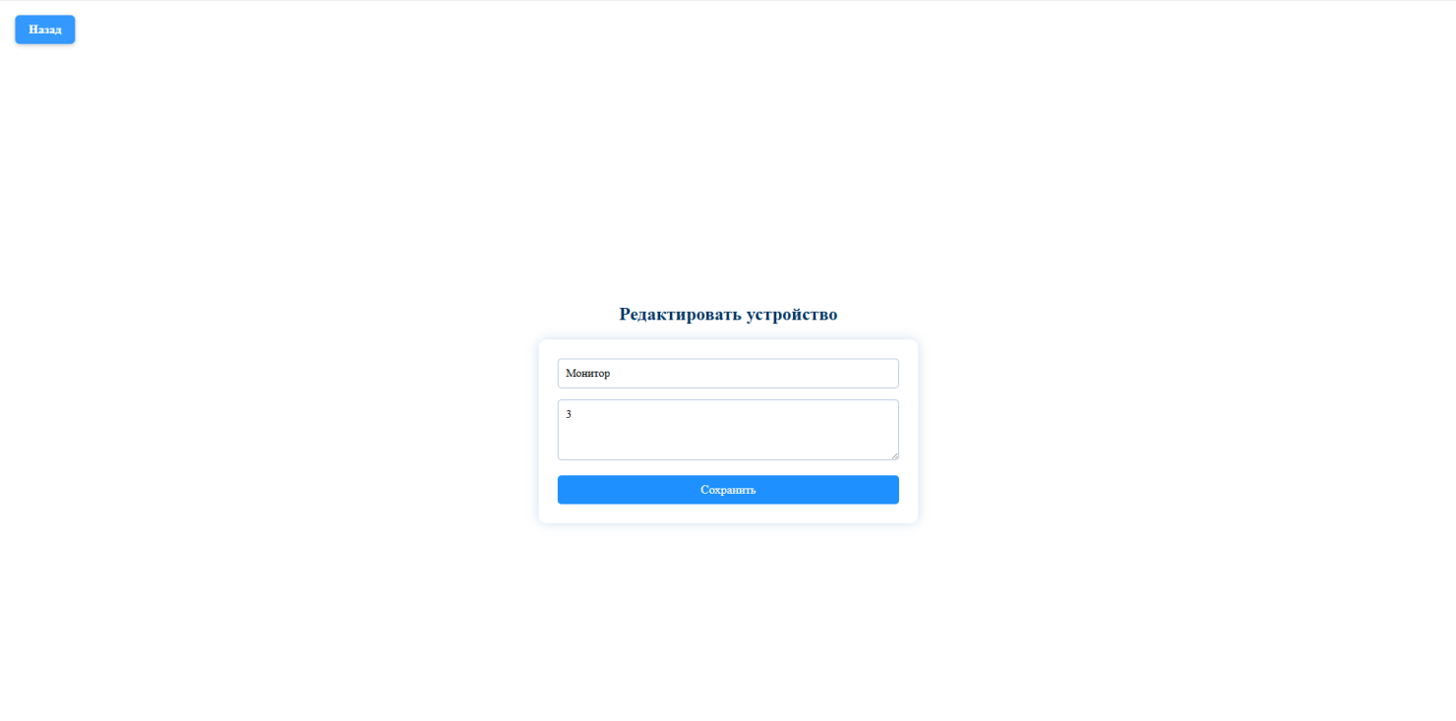
Назначение: изменить неправильные данные.
Описание: изменяем данные выбранного поля.
Поля: категория, описание.

Удаление в справочнике устройства
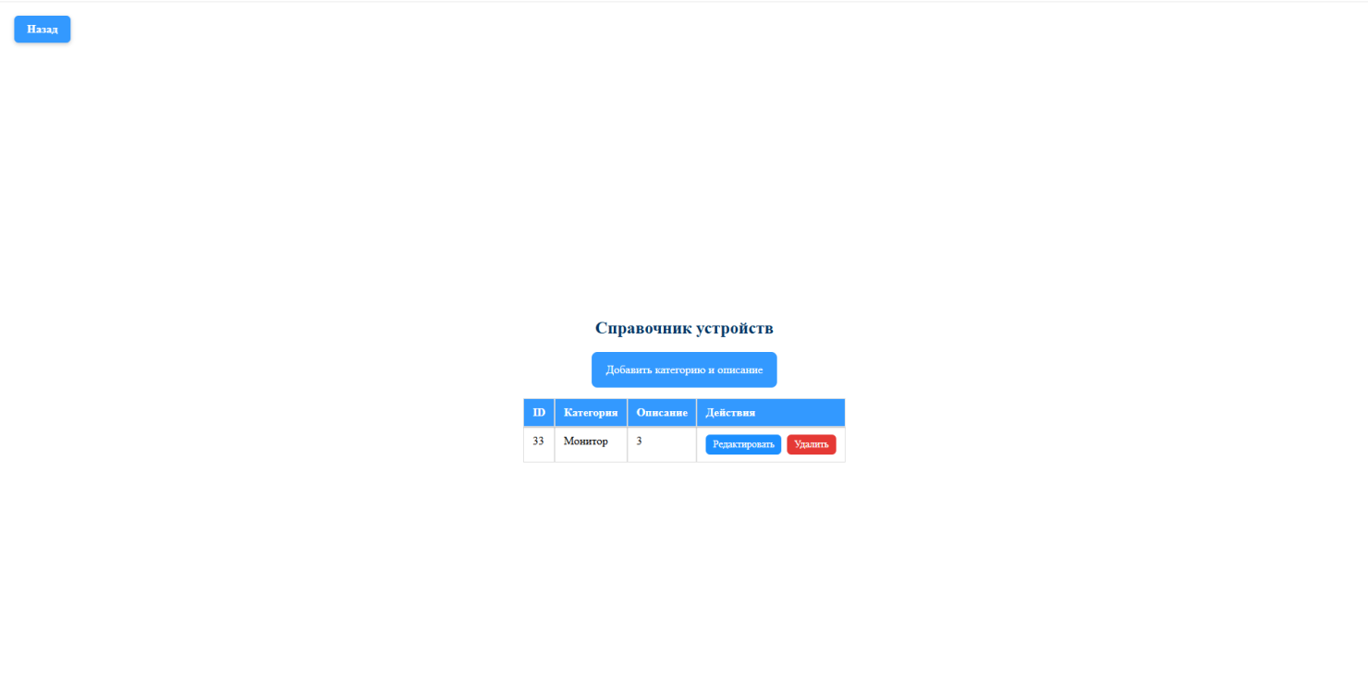
Назначение: удалить ненужную категорию.
Описание: удаляем данные справочника.

Состояние устройства
Список состояний устройства

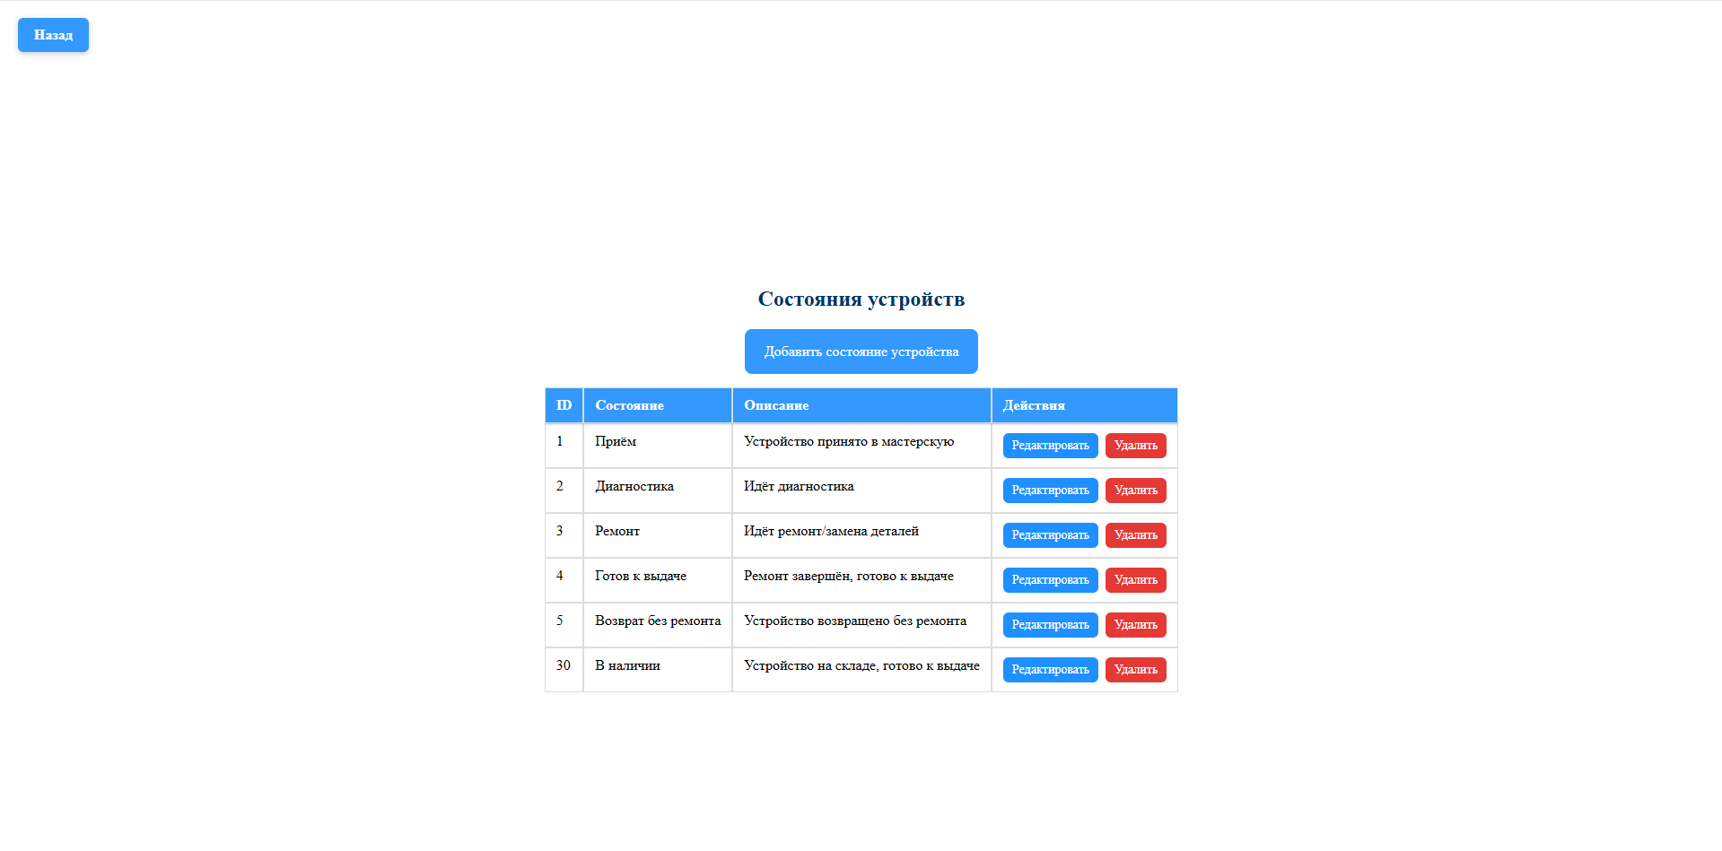
Назначение: хранение типов состояния устройства.
Описание: просмотр справочника состояний устройства.
Функции: просмотр, добавление, редактирование, удаление.
Поля: состояние, описание.

Добавление в справочник состояние устройства
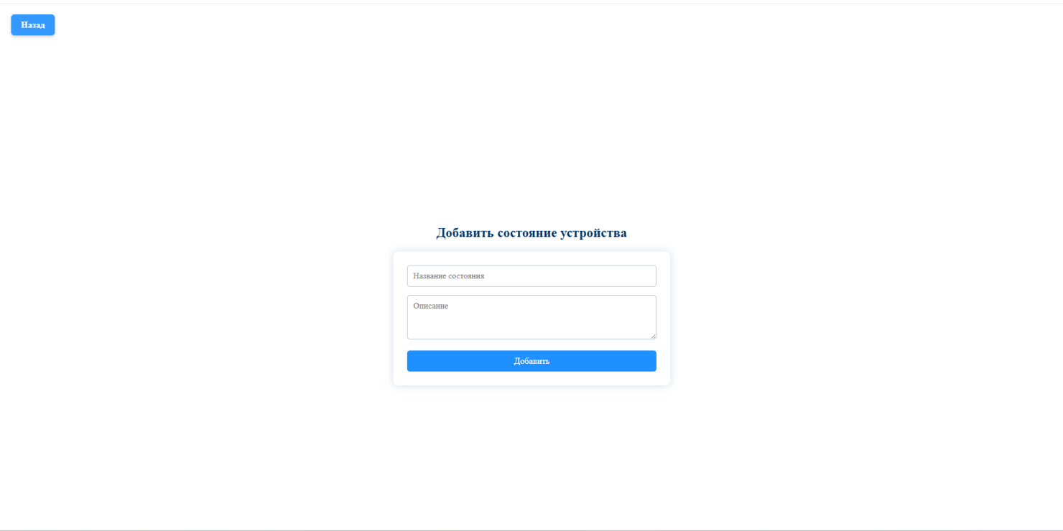
Назначение: добавить новое состояние.
Описание: вводим данные.
Поля: название состояния, описание.

Редактирование в справочнике состояние устройства
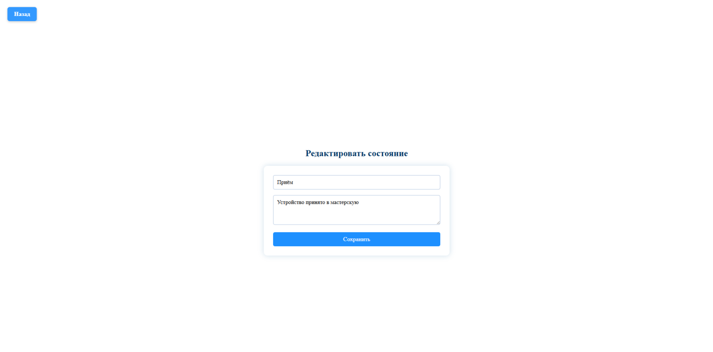
Назначение: изменение неправильной информации.
Описание: редактируем неверную информации.
Поля: название состояния, описание.

Удаление в справочнике состояние устройства
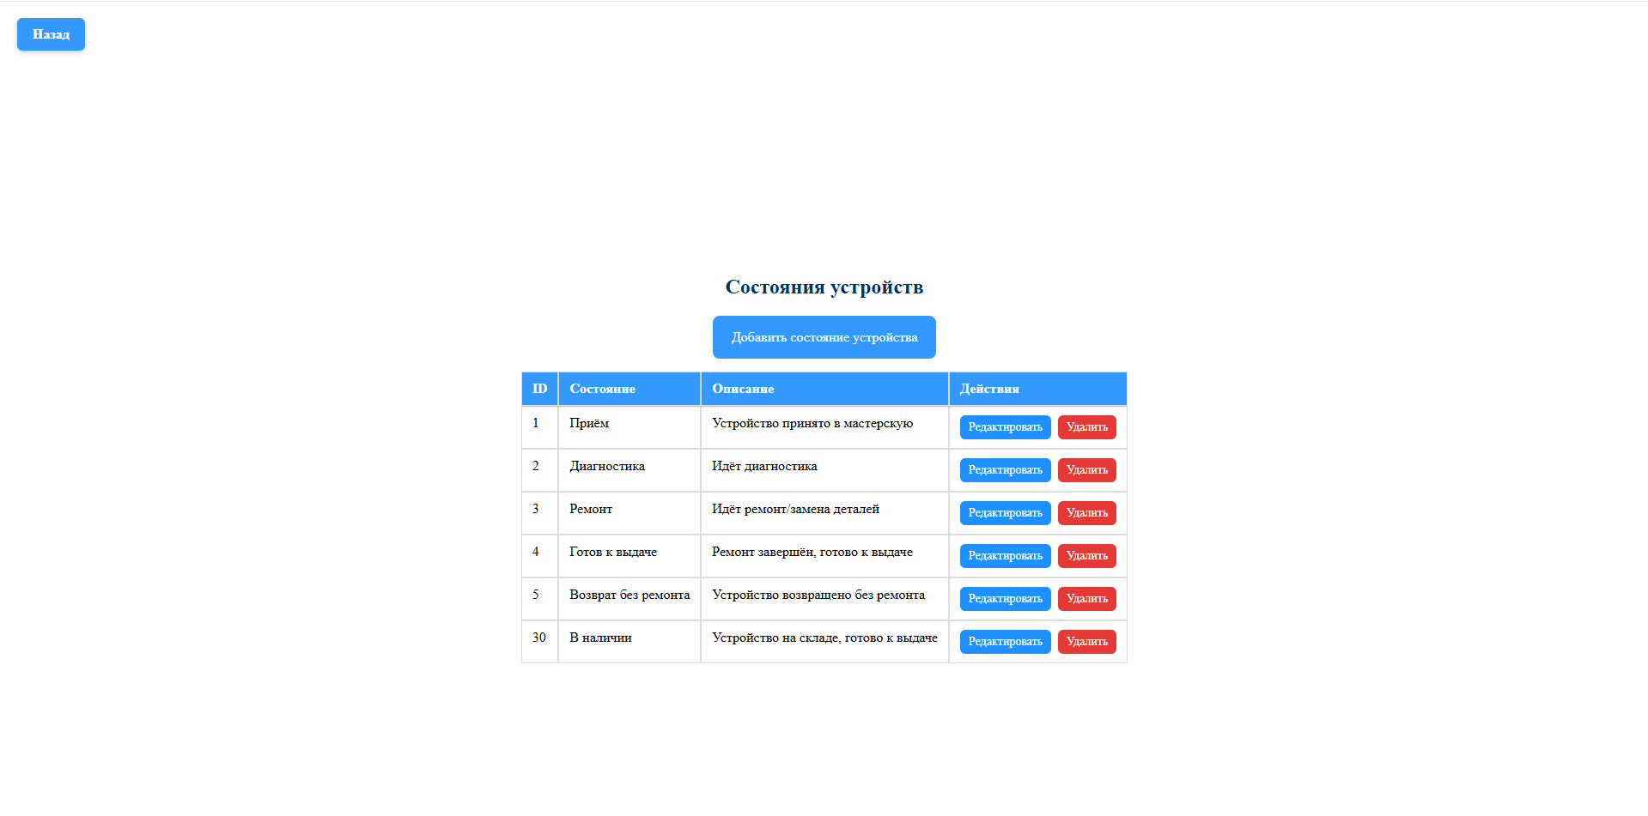
Назначение: удалить ненужное состояние.
Описание: удаляем ненужное.
Описание: позволяет удалить данные справочника состояния устройства.

Принятые устройства
Список принятых устройств

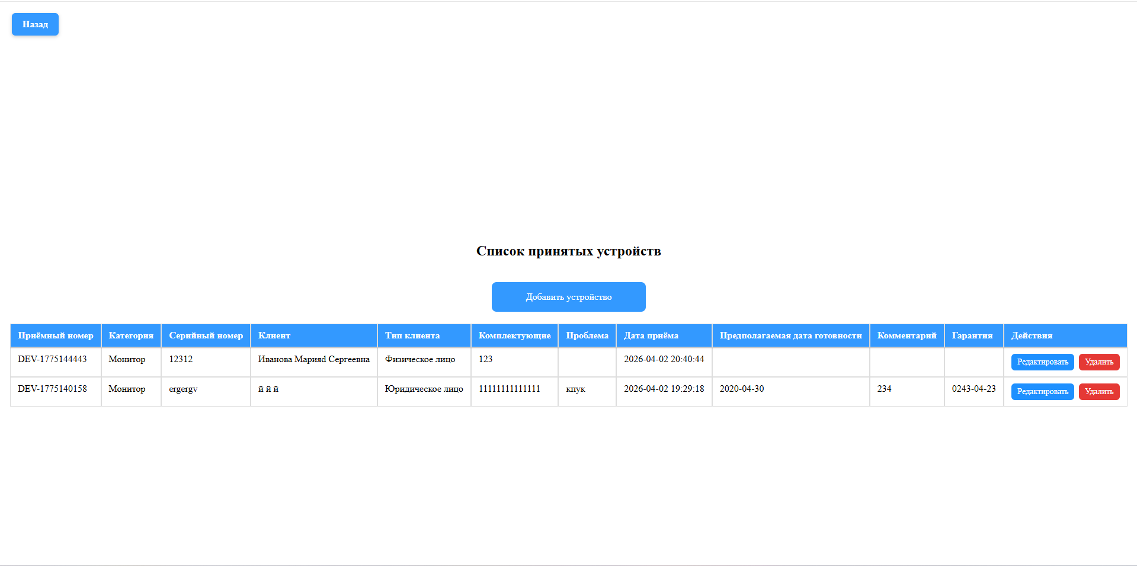
Назначение: хранение принятых устройств.
Описание: просмотр всех принятых устройств.
Функции: просмотр, добавление, редактирование, удаление.
Поля: приемный номер, категория, серийный номер, клиент, тип клиента, комплектующие, проблема, дата приема предполагаемая дата выдачи, комментарий, гарантия.

Добавление устройства
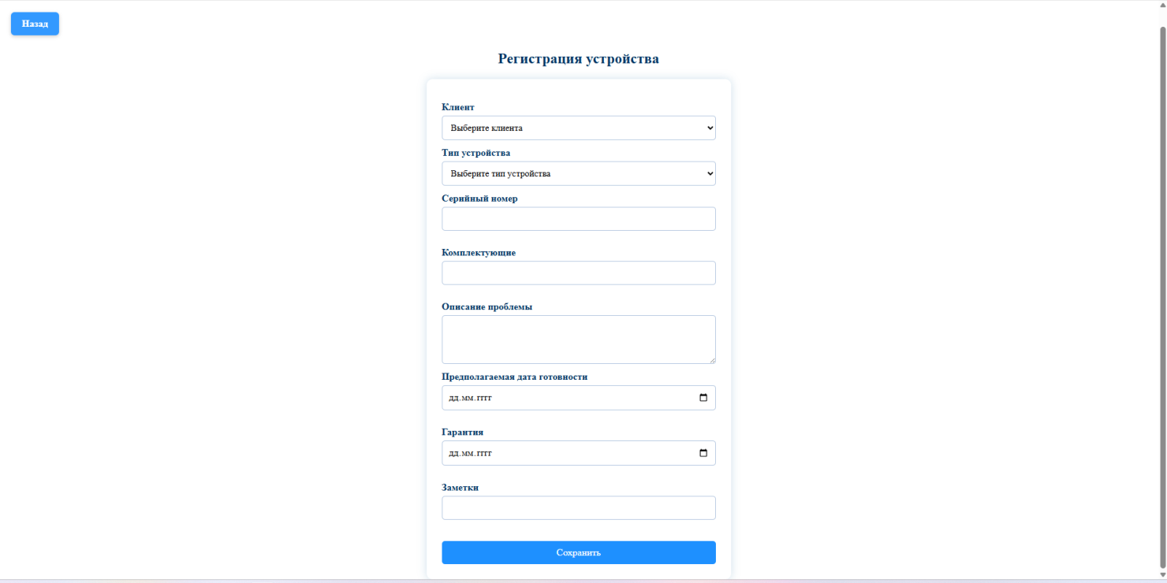
Назначение: зарегистрировать устройство и вносить по нему данные.
Описание: вносим данные в таблицу.
Поля: клиент, тип устройства, серийный номер, комплектующие, описание проблемы, предполагаемая дата готовности, гарантия, заметки.
Особенности: автоматически создаётся уникальный номер.

Редактирование устройства
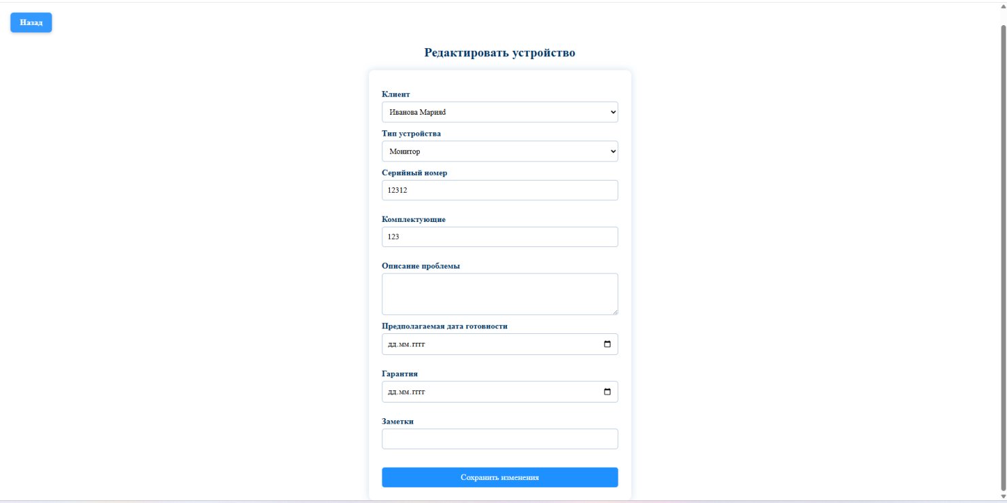
Назначение: изменение неправильной информации.
Описание: редактируем неверную информации.
Поля: клиент, тип устройства, серийный номер, комплектующие, описание проблемы, предполагаемая дата готовности, гарантия, заметки.

Удаление устройства

Назначение: удалить ненужные данные.
Описание: удаляем ненужное.
Описание: позволяет удалить данные.

История изменений
Список истории изменений

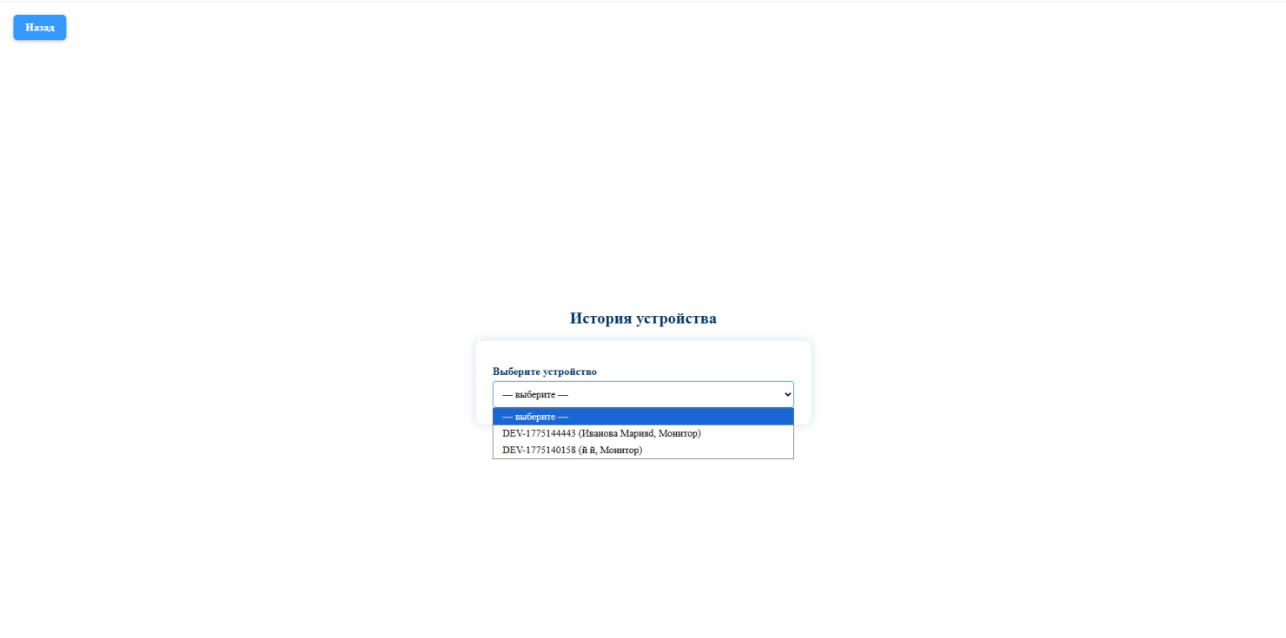
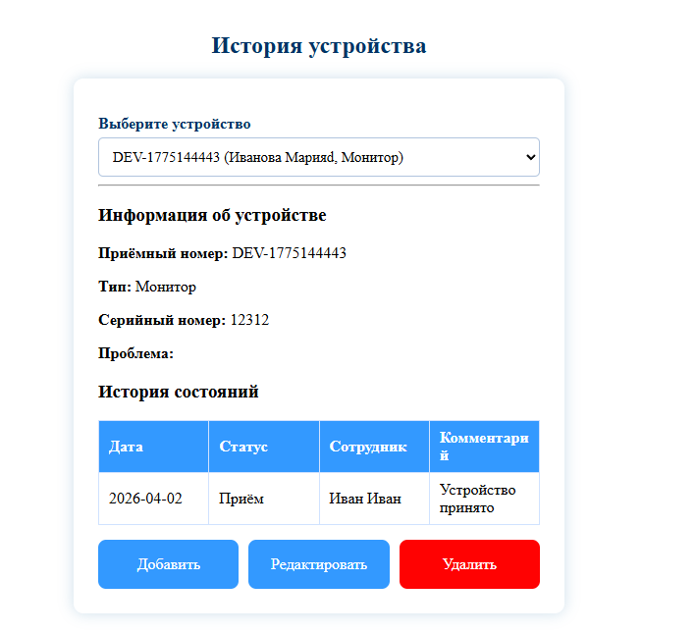
Назначение: хранение истории работы с устройством.
Описание: просмотр всех работ с выбранным устройством.
Функции: просмотр, добавление, редактирование, удаление.
Поля: приёмный номер, тип, серийный номер, проблема, история состояний, дата статус, сотрудник, комментарий.

Добавление истории устройства
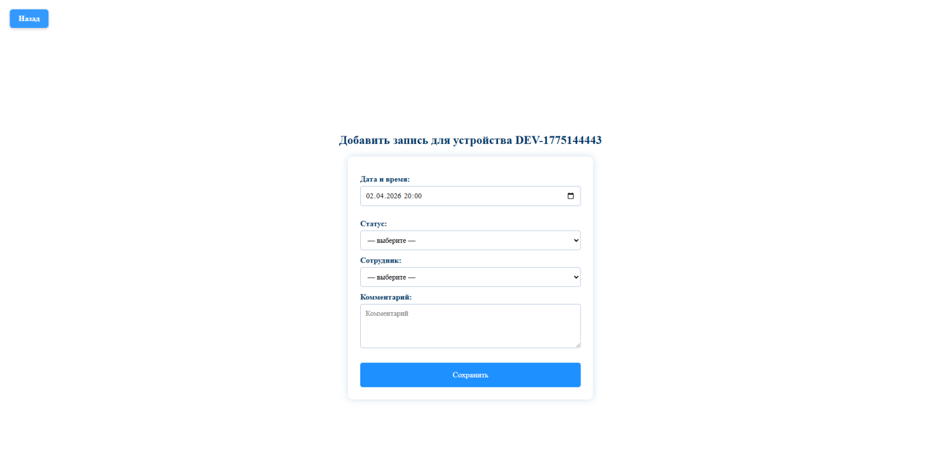
Назначение: записать ход работы с устройством.
Описание: вносим данные в таблицу.
Поля: дата и время, статус, сотрудник, комментарий.

Редактирование истории устройства
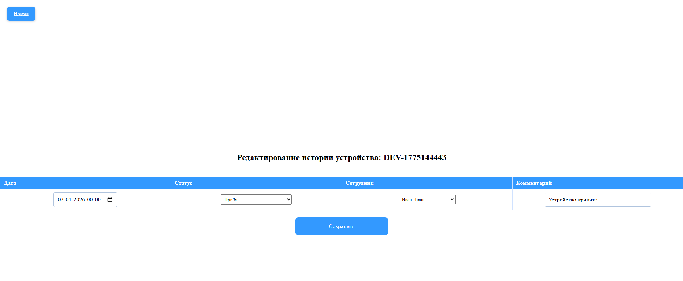
Назначение: изменение неправильной информации.
Описание: редактируем неверную информации.
Поля: дата, статус, сотрудник, комментарий.

Удаление устройства
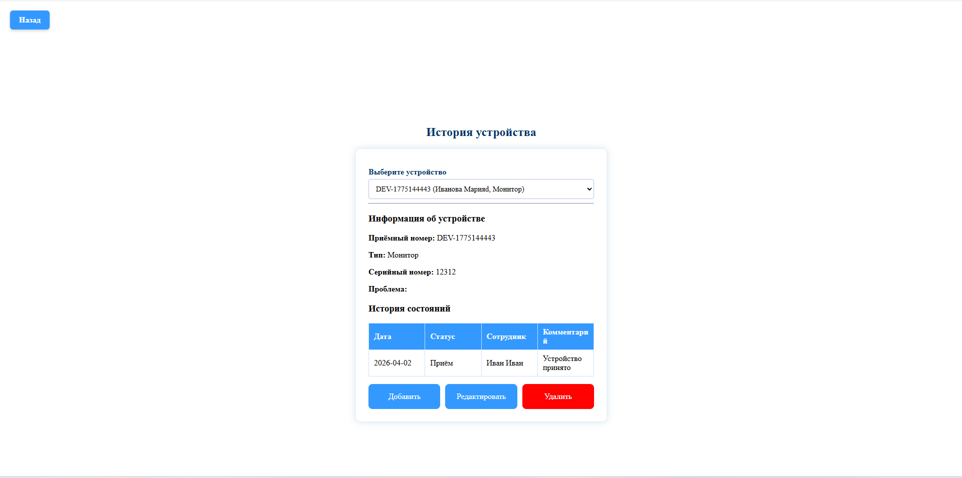
Назначение: удалить ненужные данные.
Описание: удаляем ненужное.

Выход
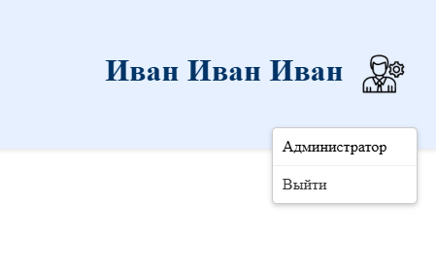
Назначение: Выход из аккаунта.

Главная страница (мастер)
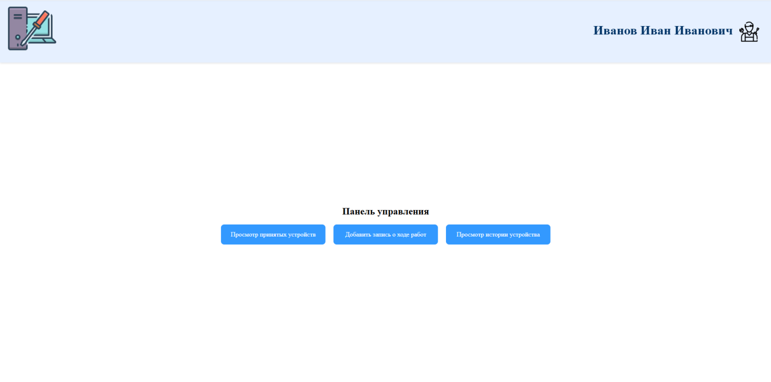
Назначение: навигация по системе.
Описание: отображаются кнопки перехода к основным разделам:
- Просмотр принятых устройств
- Добавить запись о ходе работ
- Просмотр истории устройств
- Выход
Особенности: доступ к разделам зависит от роли пользователя.

Просмотр принятых устройств
Список принятых устройств

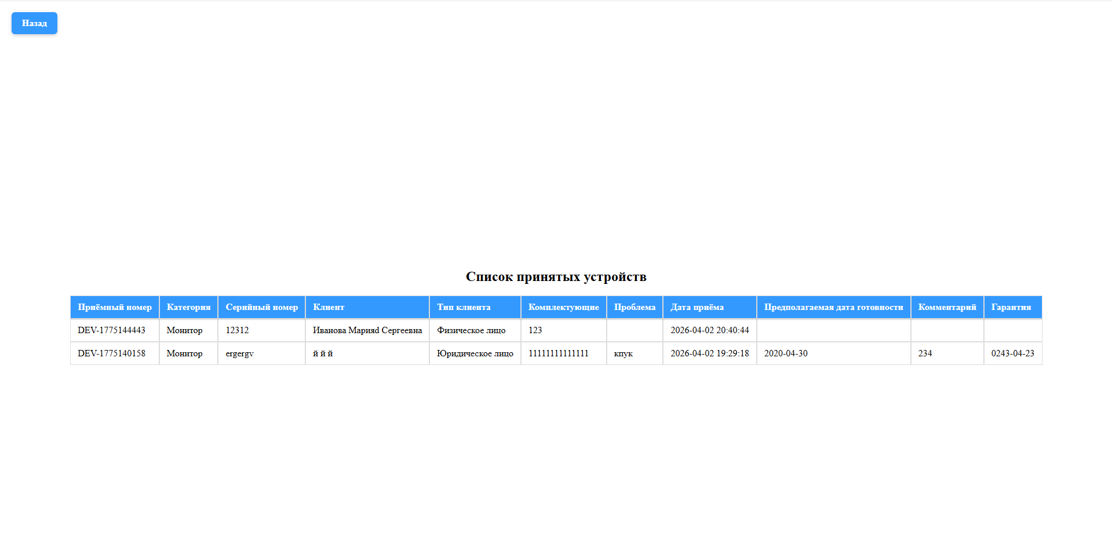
Назначение: хранение принятых устройств.
Описание: просмотр всех принятых устройств.
Функции: просмотр.
Поля: приемный номер, категория, серийный номер, клиент, тип клиента, комплектующие, проблема, дата приема предполагаемая дата выдачи, комментарий, гарантия.

Записи о ходе работ
Добавление истории устройства
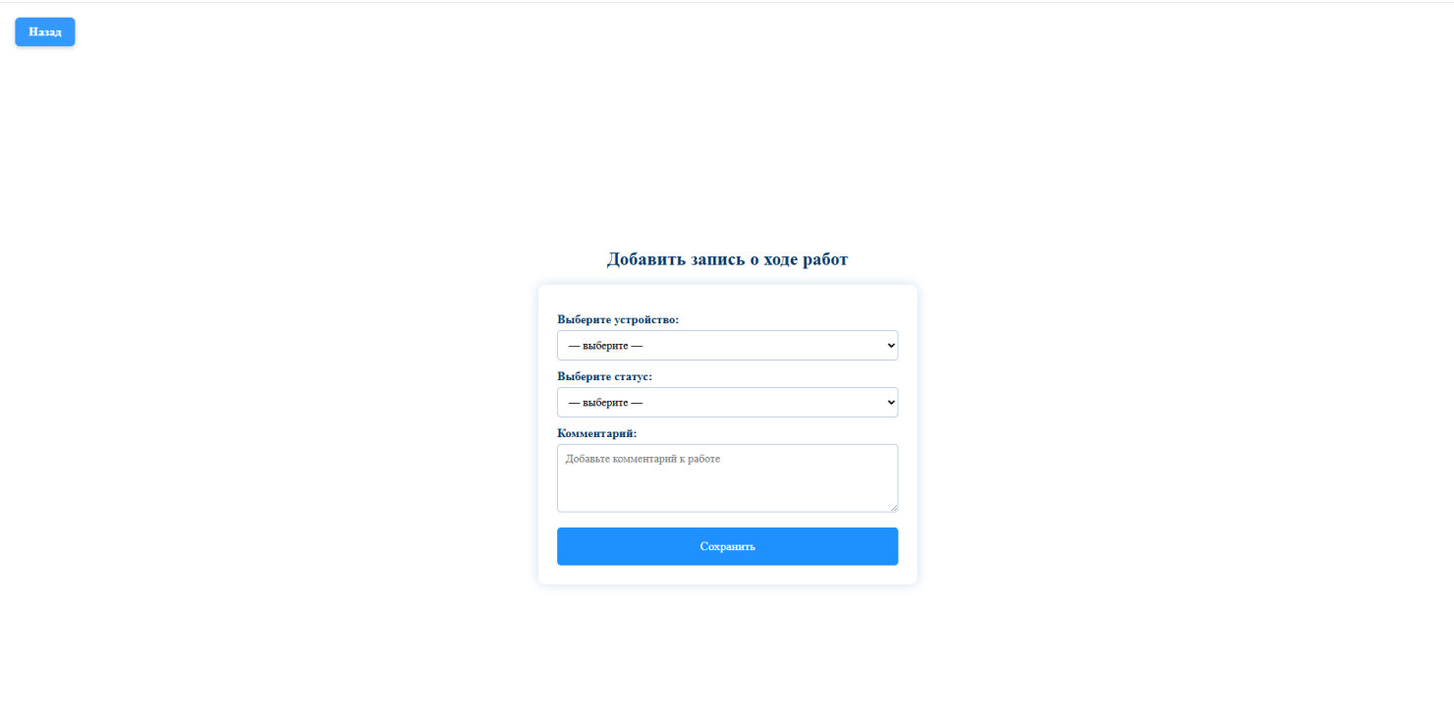
Назначение: записать ход работы с устройством.
Описание: вносим данные в таблицу.
Поля: дата и время, статус, сотрудник, комментарий.

Просмотр истории устройства
Список истории работ
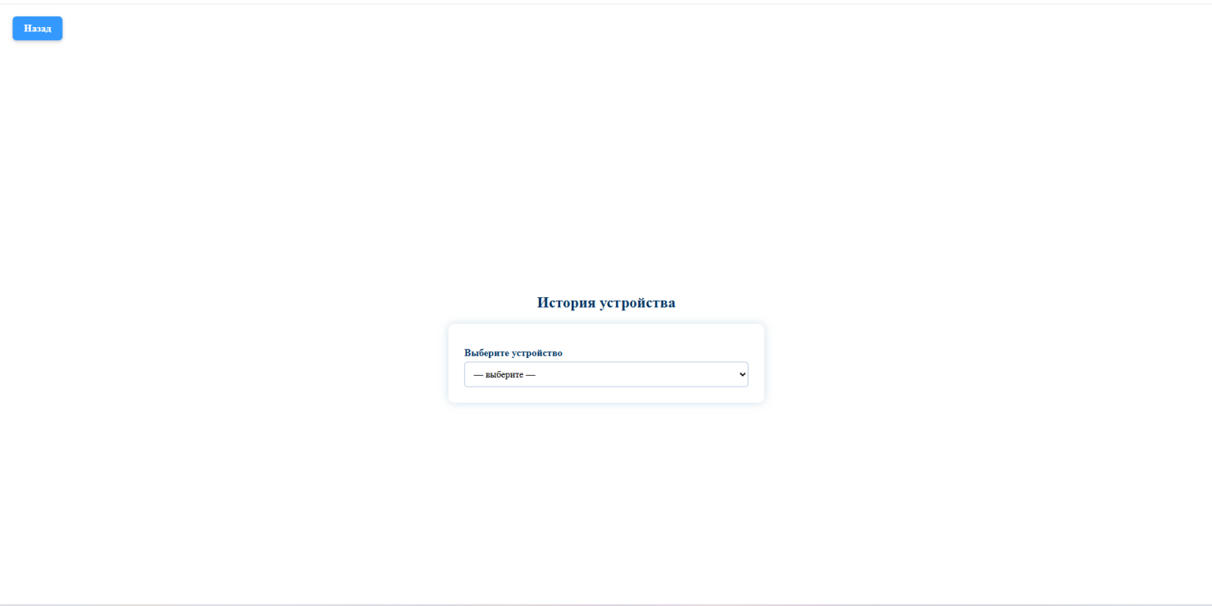
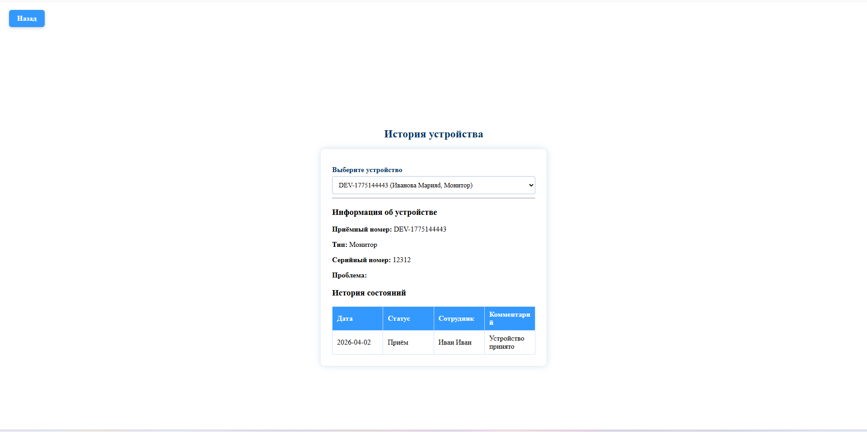
Назначение: хранение истории работы с устройством.
Описание: просмотр всех работ с выбранным устройством.
Функции: просмотр.
Поля: приёмный номер, тип, серийный номер, проблема, история состояний, дата статус, сотрудник, комментарий.

Выход
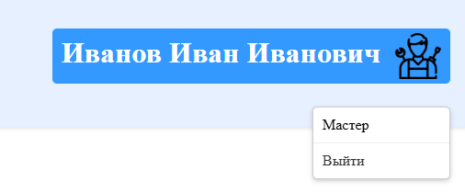
Назначение: выход из аккаунта.

Главная страница (приемщик)
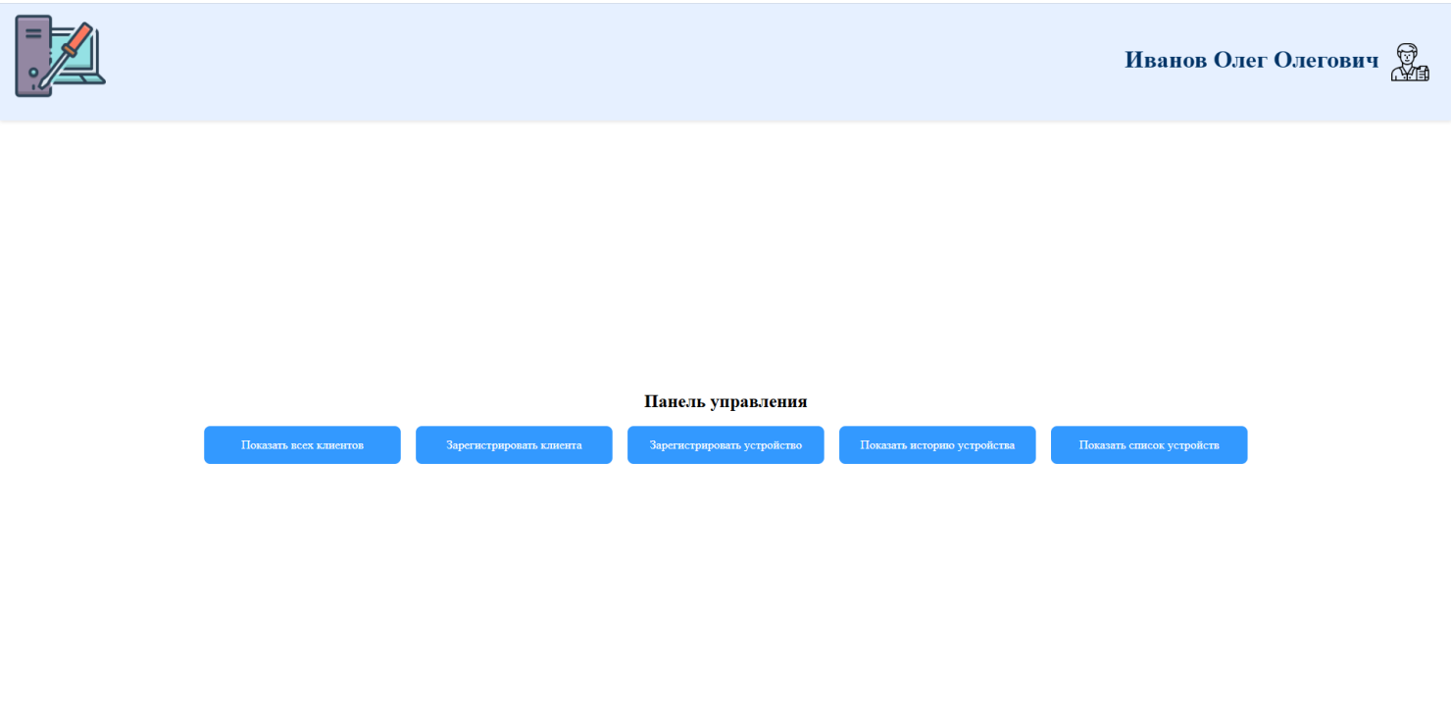
Назначение: навигация по системе.
Описание: отображаются кнопки перехода к основным разделам:
- Показать всех клиентов
- Зарегистрировать клиентов
- Зарегистрировать устройство
- Показать историю устройства
- Показать список устройств
- Выход
Особенности: доступ к разделам зависит от роли пользователя.

Показать всех клиентов
Список клиентов
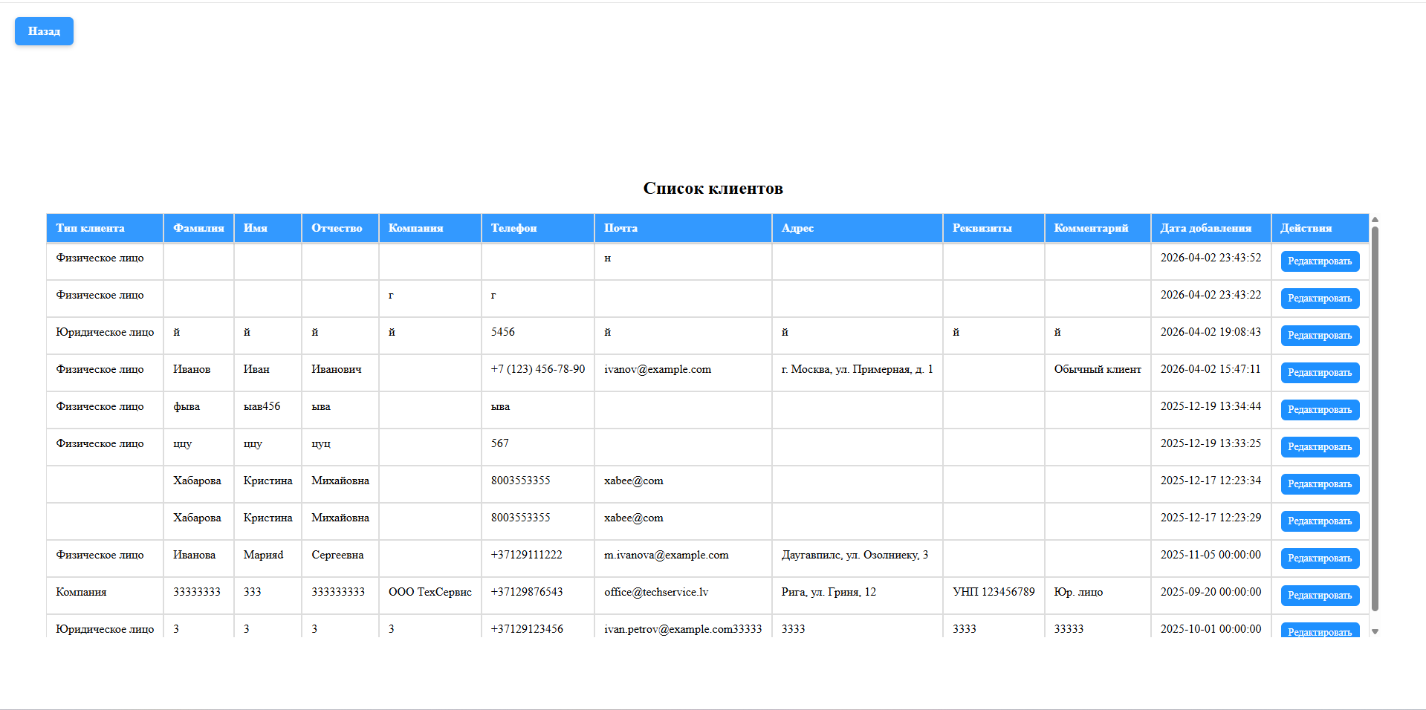
Назначение: просмотр всех клиентов.
Описание: таблица с данными: ФИО, тип клиента, компания, телефон, почта, адрес, реквизиты, комментарий, дата добавления.
Функции: просмотр, редактирование,

Редактирование клиента
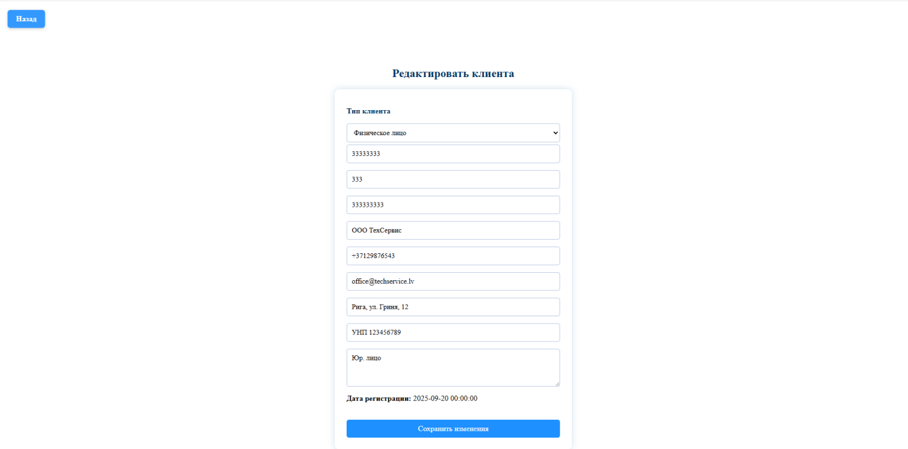
Назначение: изменение неправильных данных клиента.
Описание: редактируем неверные поля.
Поля ввода: тип клиента, ФИО, компания, телефон, почта, адрес, реквизиты, комментарий.
Ограничения: аналогичны форме добавления.

Регистрация клиента
Добавление клиента
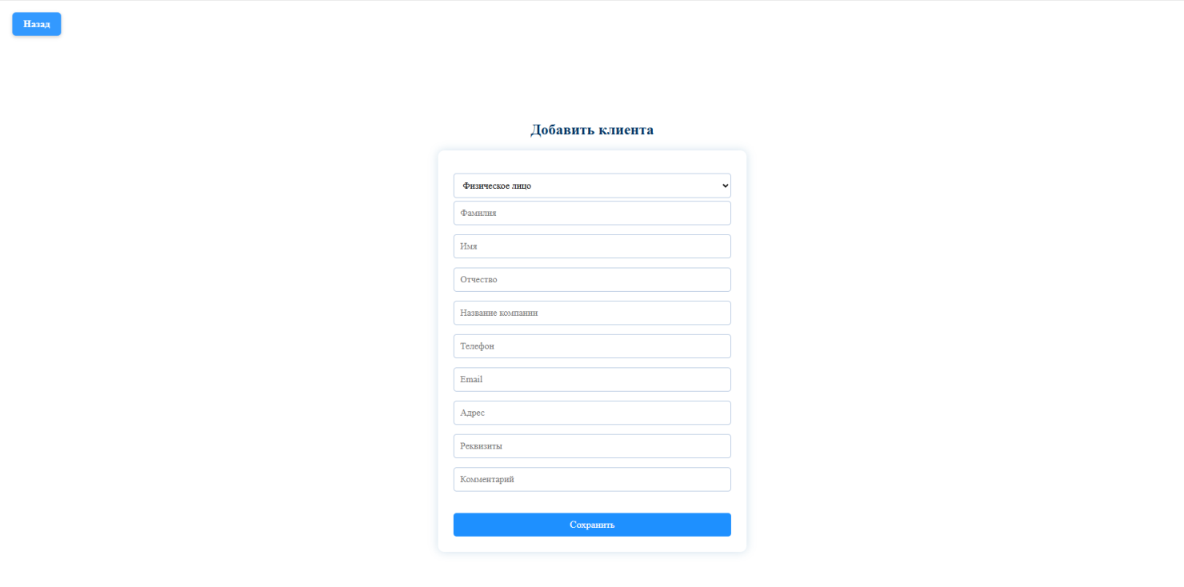
Назначение: регистрация клиента.
Описание: вводим данные клиента.
Поля ввода: тип клиента, ФИО, компания, телефон, почта, адрес, реквизиты, комментарий
Ограничения: обязательное поле тип клиента.

Регистрация устройства
Добавление устройства

Назначение: зарегистрировать устройство и вносить по нему данные.
Описание: вносим данные в таблицу.
Поля: клиент, тип устройства, серийный номер, комплектующие, описание проблемы, предполагаемая дата готовности, гарантия, заметки.
Особенности: автоматически создаётся уникальный номер.

История устройства
Список истории изменений


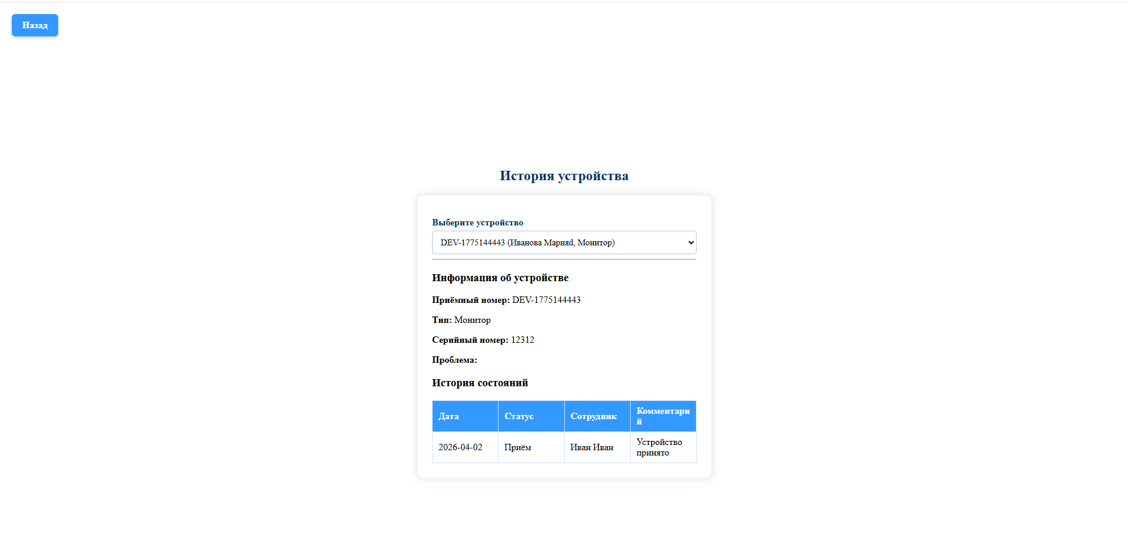
Назначение: хранение истории работы с устройством.
Описание: просмотр всех работ с выбранным устройством.
Функции: просмотр.
Поля: приёмный номер, тип, серийный номер, проблема, история состояний, дата статус, сотрудник, комментарий.

Список устройств
Список принятых устройств

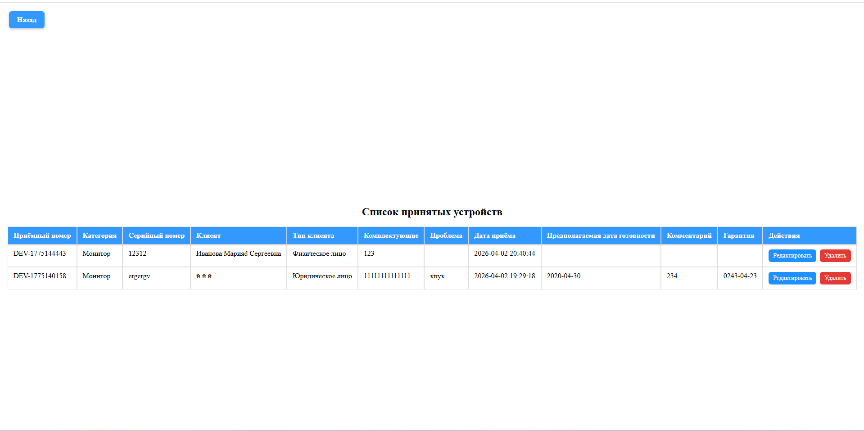
Назначение: хранение принятых устройств.
Описание: просмотр всех принятых устройств.
Функции: просмотр, редактирование, удаление.
Поля: приемный номер, категория, серийный номер, клиент, тип клиента, комплектующие, проблема, дата приема предполагаемая дата выдачи, комментарий, гарантия.

Редактирование устройства

Назначение: изменение неправильной информации.
Описание: редактируем неверную информации.
Поля: клиент, тип устройства, серийный номер, комплектующие, описание проблемы, предполагаемая дата готовности, гарантия, заметки.

Удаление устройства

Назначение: удалить ненужные данные.
Описание: удаляем ненужное.
Описание: позволяет удалить данные.

Выход

Назначение: выход из аккаунта.

Ошибки и уведомления

Система выводит сообщения:
- при неверном логине или пароле;
- при незаполненных обязательных полях;
- при успешном сохранении данных;
- при удалении.

